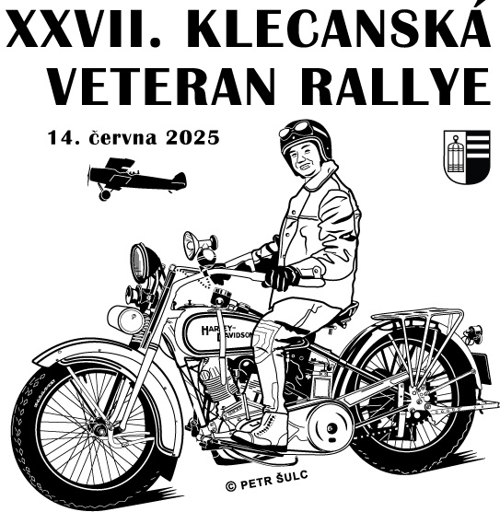
PŘIHLÁŠKA
14. června 2025

Vážení přátelé a příznivci historických vozidel,
dovolujeme si vás co nejsrdečněji pozvat na
XXVII. Klecanskou veteran rallye, která se bude konat v sobotu 14. června 2025.
Místem konání této akce je město Klecany. Přejímka zúčastněných vozidel začne v 8:00 hod. na Nám. Třebízského v Klecanech a bude ukončena v 9:30 hodin!!!
První vozidlo odstartuje přibližně v 11:00 hod.
Délka tratě je 55 km. Trať vede po komunikacích II. a III. třídy za běžného silničního provozu, proto musí všichni soutěžící dodržovat všechna platná ustanovení zákona 361/2000Sb. a zákona 56/2001 Sb. Při přejímce předloží řidič platný ŘP a řádně zaplacené povinné ručení. Vozidla musí mít platnou technickou prohlídku nebo musí splňovat podmínky testování historických vozidel. Jízdy se každý účastní na vlastní nebezpečí.
Soutěže se mohou zúčastnit historická vozidla vyrobená do roku 1955 a otevřené automobily do roku 1965. Mladší auto či moto veteráni budou do soutěže přihlášeni jen po dohodě s pořadateli (mob.: 602 94 54 79, email.: veteranklecany@seznam.cz).
Startovné pro vozidla činí 300,- Kč. Sponzoři startovné neplatí. Ze startovného budou hrazeny ceny a upomínkové předměty pro soutěžící.
Vyhlášení výsledků a předání cen proběhne, cca v 19:00 hod. místo bude upřesněno v den konání akce. Ubytování bude letos možné jen ve vlastních stanech.
Závazné přihlášky zasílejte do 31. 5. 2025. Účastníky, kteří přijedou bez přihlášení nebo pošlou přihlášku po 31. 5. 2024, mohou pořadatelé u startu odmítnout.
POZOR! Omezený počet startujících max. 80 posádek!
Vyplněnou přihlášku odstřihněte a zašlete na adresu:
Alena Němečková K Sídlišti 398, 250 67 Klecany nebo
na email: veteranklecany@seznam.cz
tel.: 602 94 54 79
……………………………………………………………………………………………….............................
Přihlašuji se na soutěž: XXVII. KLECANSKÁ VETERAN RALLYE 2025

Jméno: ……………………Příjmení:……………………Datum narození:…………………...
Adresa:………………………………………………...………………………..........................
Tel. spojení:………………………………………………e-mail:……………………………...
Kategorie: AUTO⁭ MOTO⁭
Tov. Značka:……………………….Typ……………..……………...Rok výroby:……………
(KOČÁREK - DĚTSKÉ VOZÍTKO, Značka ………………….... Rok výroby…………….)

1člen posádky dostane tričko zdarma, vyberte vhodnou velikost
VELIKOST 1 KS tričko pánské M….. L….. XL….. XXL…….
dámské M….. L….. XL…..
Svým podpisem souhlasím se zpracováním osobních údajů a použitím fotografií pořízených pořadatelem k veřejným účelům (web. stránky, plakát aj.).
Potvrzení přijetí přihlášek bude až po 25. 4. 2025.
Podpis:……………….

